Лекция 30б

ПСКП, ПОИТ-3

**JSON-RPC**

1. **JSON-RPC:** протокол удаленного вызова процедур, использующий формат JSON для передачи сообщений
2. **JSON-RPC: npm install jsonrpc-server-http-nats**

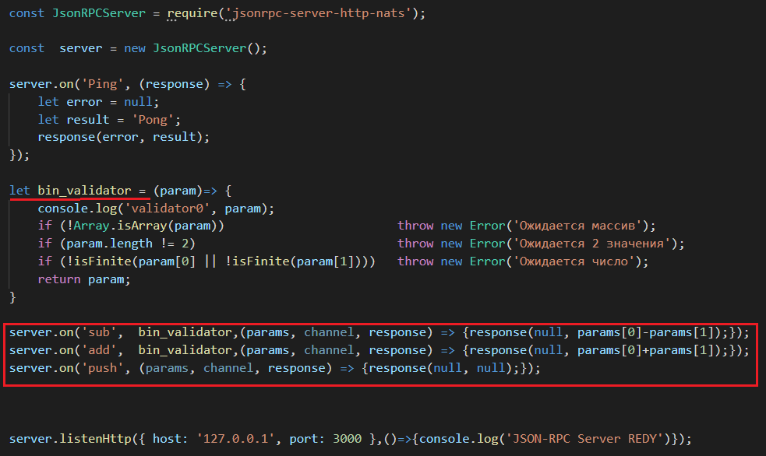

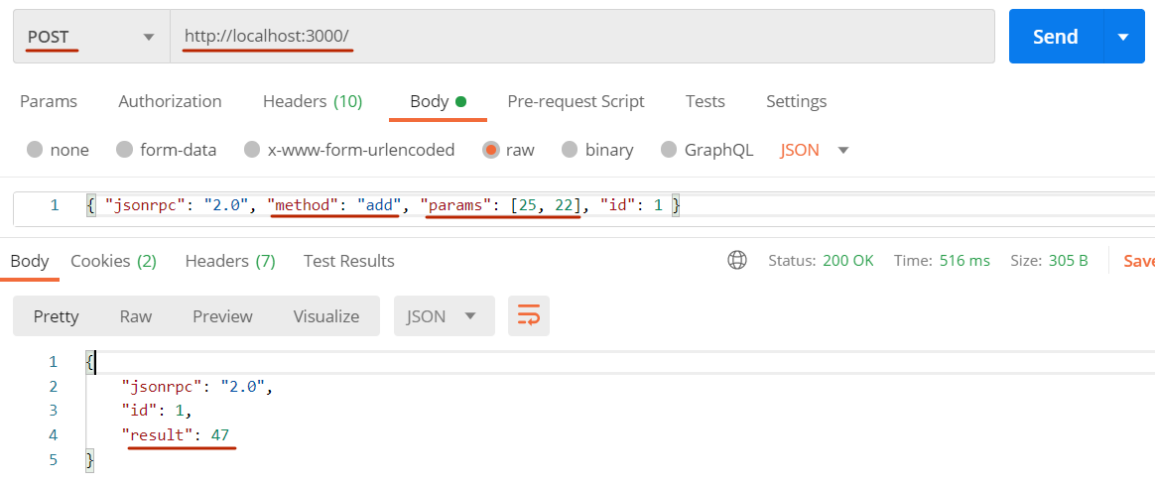

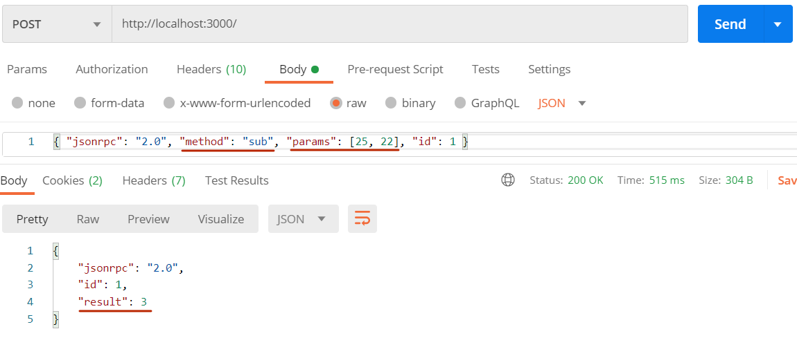

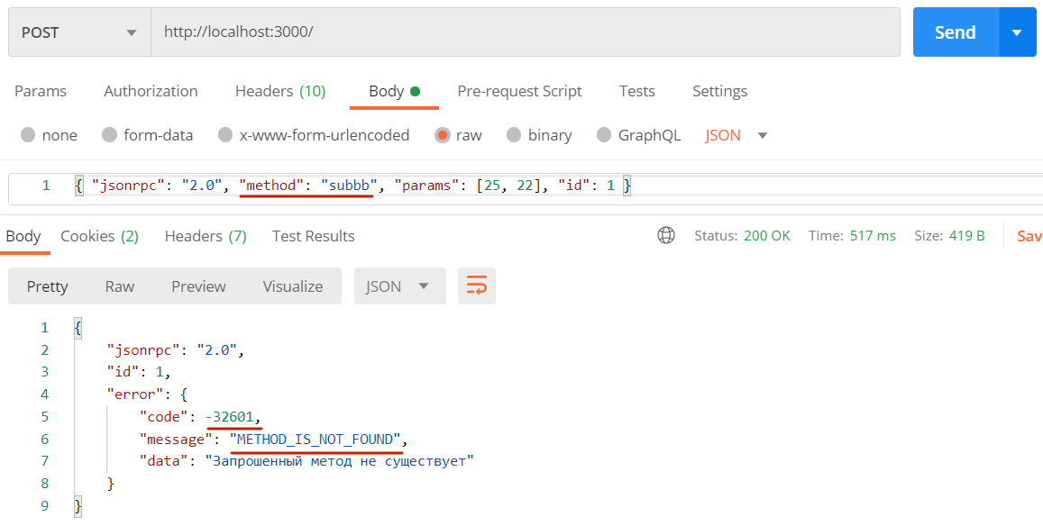

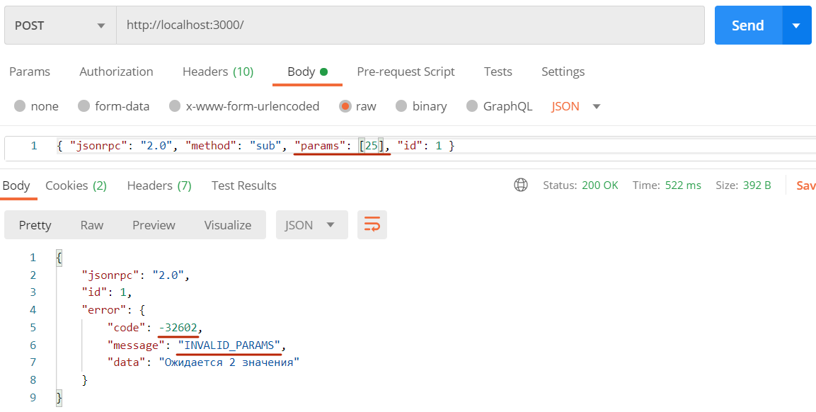

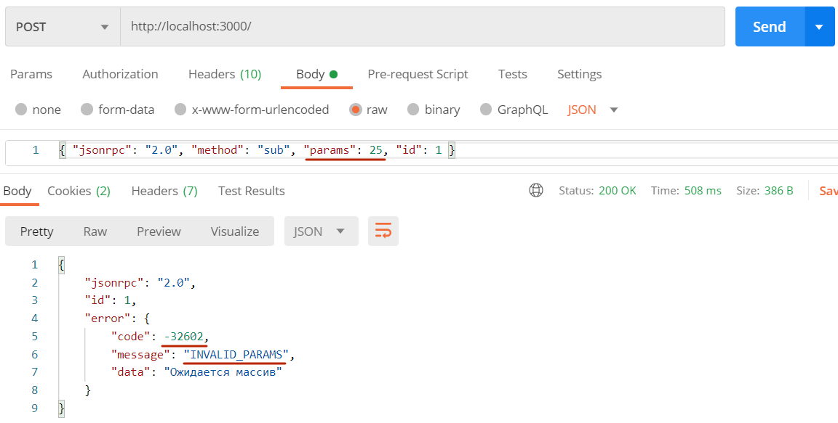

1. **JSON-RPC: npm install express-json-rpc-router**

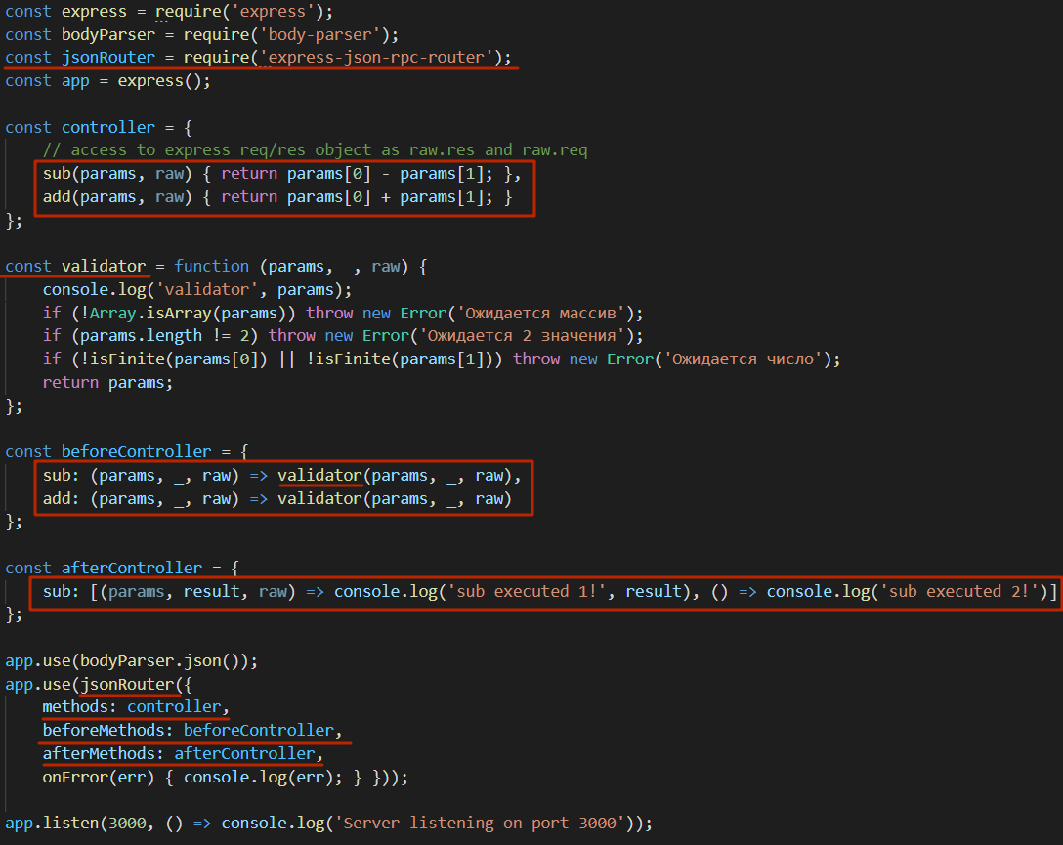

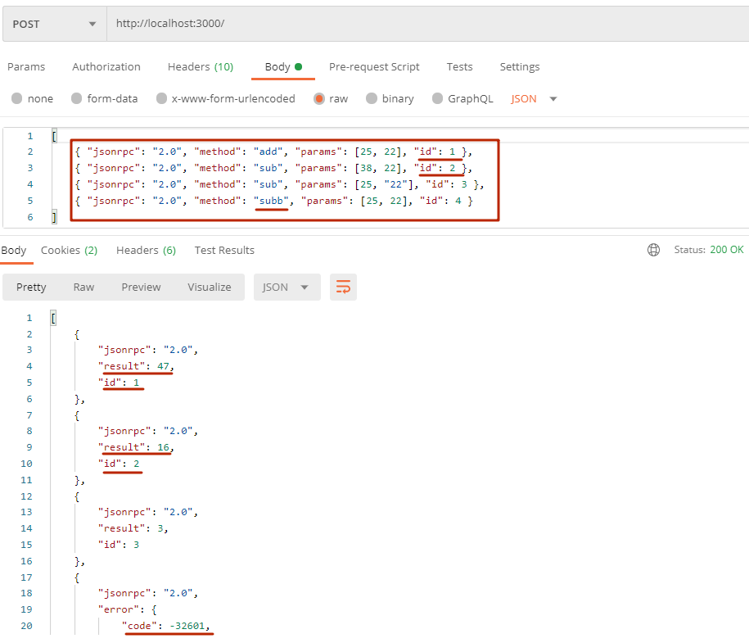

1. **JSON-RPC: npm install jsonrpc-client-http-nats**

